UKULIMA WA MWANI VISIWANI PEMBA

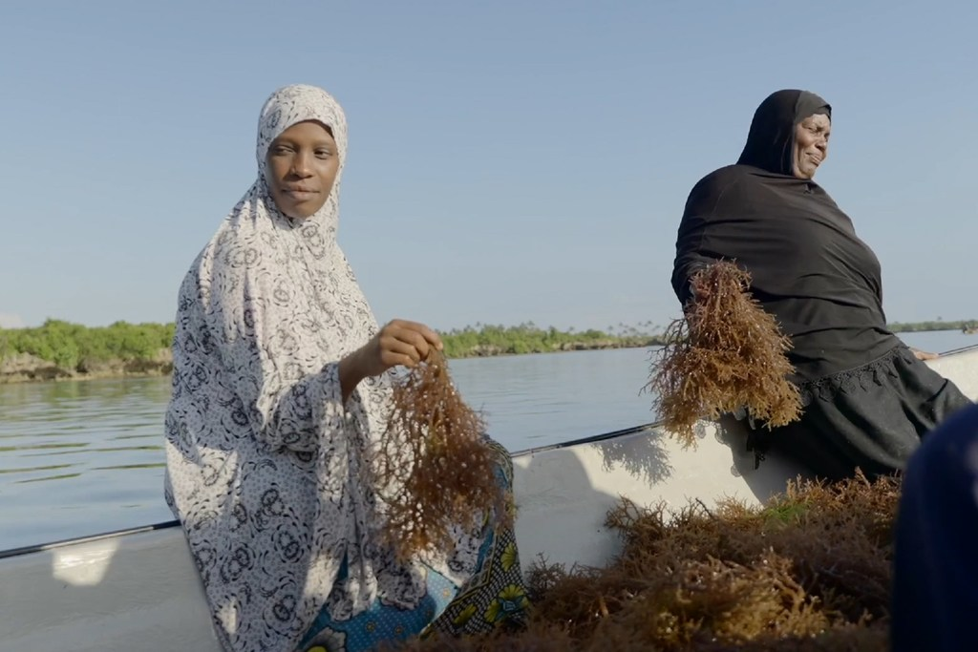
IFAD

Seaweed farming in Pemba islands is encouraged and supported by the IFAD and GEF project.
12 Oktoba 2023Malengo ya Maendeleo Endelevu
Ni alfajiri na mapema jua likichomoza kisiwani Pemba, pwani ya Tanzania. Baadhi ya wakazi wa kisiwa hiki tayari wako kwenye mitumbwi wanaelekea kuvuna mazao yao.
Kipindi cha nyuma watu hawa walikuwa wakipata riziki zao kutoka katika kilimo cha kawaida na uvuvi. Lakini hali dhaifu ya udongo kutokana na mabadiliko ya tabianchi na uvuvi wa kupita kiasi unaofanywa na wavuvi wa kimataifa kutoka mataifa mengine vimesababisha kuporomoka sana kwa vipato vyao.
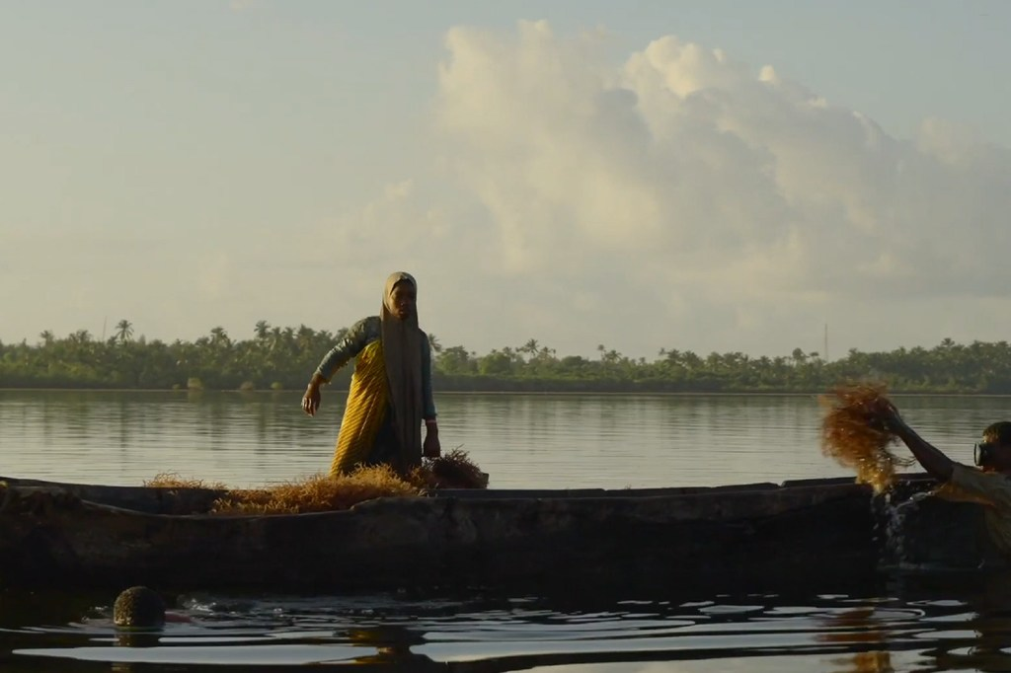
IFAD

Ukulima wa mwani visiwani Pemba wachangamshwa na mradi wa IFAD na GEF .
Sasa wakazi hawa wa kisiwa cha Pemba wanazidi kutegemea chanzo mbadala cha mapato kinachoota chini ya maji ya bahari, Mwani.
Saumu Mzume Juma mwenye umri wa miaka 26 mama wa watoto watatu wadogo katika mwaka mmoja na nusu aliolima mwani kupitia mradi wa Mfuko wa Umoja wa Mataifa wa Maendeleo ya Kilimo (IFAD) faida anaiona, “Mradi umenisaidia kwa sababu nilikuwa ninalima mwani nilikuwa ninapata kiasi kidogo cha mwani lakini nilipopata huu mradi ukanisaidia kidogo ongezeko limeongezeka.”
Saumu na kikundi chake wamesaidiwa na mradi wa kurejesha ubora wa ardhi na uhakika wa chakula unaotekelezwa na IFAD kwa kushirikiana na serikali ya Tanzania na mchango kutoka Mfuko wa Mazingira Dunia, GEF.
Mradi unalenga kurekebisha uharibifu wa ardhi uliokwisha kutokea katika maeneo ya katikati mwa Tanzania na visiwani kwa kuunga mkono utumiaji endelevu wa ardhi na maji na kuimarisha uhakika wa chakula na lishe.
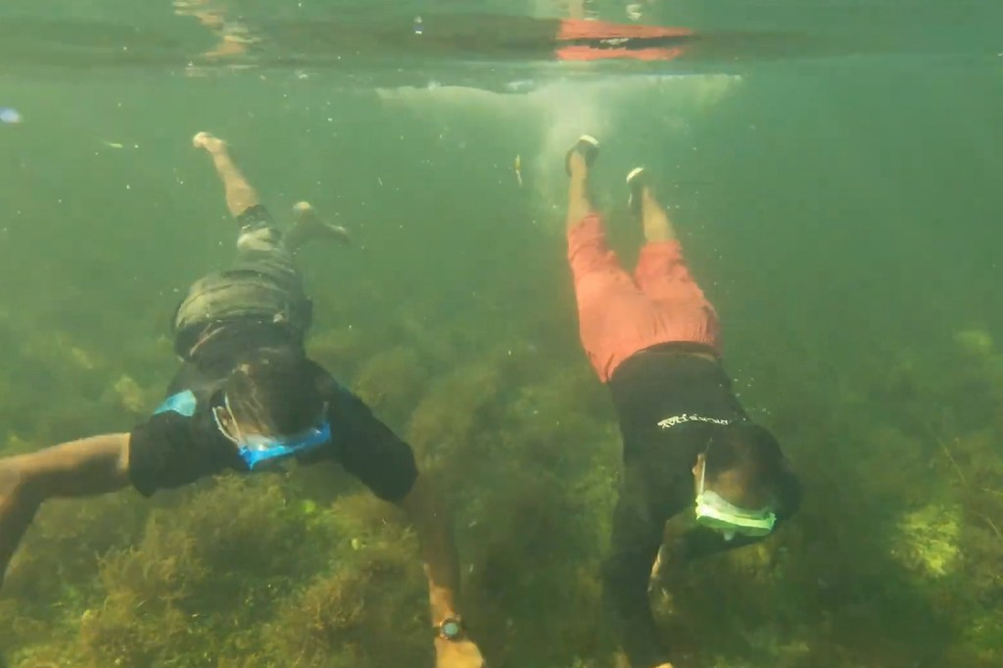
IFAD

Ukulima wa mwani visiwani Pemba wachangamshwa na mradi wa IFAD na GEF.
Saumu ni sehemu ya kundi ambalo limepewa eneo maalumu lililotengwa chini ya maji ambako mwani unaoteshwa kwenye Kamba ndefu zilizofungwa huko chini ya maji ya Bahari kwenye maeneo yenye kina kifupi. Vijana huzama chini na kuibuka na mwani juu ambapo wanawake walioko kwenye mitumbwi huanza kuchambua.
Kazi kwa wakulima hawa imefanywa kuwa nyepesi kutokana na msaada wa wavu na kamba walizopokea kutoka kwa mradi.
Wavu zinasaidia kutengenezea chanja ambazo zinatumika kuanikia mwani na kuuacha ukiwa na ubbora wa juu.
Wakulima wanauza mwani kwa makampuni ambao wanakamua mwani kupata ‘Carrageenan’ (Keragiinani) ambayo hutumika katika viwanda vya dawa, kufanyia usafi, na bidhaa nyingine kama mafuta ya kujipaka na dawa za meno, na mara nyingi soko likiwa Ulaya, Amerika na Mashariki ya kati.
Hii imefanya bei kuongezeka mara nne hali ambayo imenufaisha wakulima na pia kuboresha mazingira. Bolek Stawick ni Mkurugenzi wa IFAD nchini Tanzania anasema, “Miradi tunayoitekeleza ni mizuri sana kwa sababu inajikita katika uendelevu wa mazingira na wa kipato. Inatia moyo sana kwa sababu tunajua kwamba tunachofanya kinachangia na kitachangia kwa muda mrefu katika njia endelevu ya kuboresha maisha ya wakulima wadogo.”
Shughuli zilizopangwa zitawafikia wakulima 30,000 moja kwa moja. Joseph Kihaule ni Mratibu wa Kitaifa wa mradi wa huo,
“Mwani ni kilimo ambacho ni mwokozi kwa sababu lile eneo la Micheweni ni eneo kame sana. Kwa hiyo upatikanaji wa chakula bado ni mdogo. Na jamii kubwa inategemea kilimo cha mwani. Na matumaini yangu kwa siku za baadaye, kilimo cha mwani kitakuwa mkombozi kwa sababu kwanza kitaongeza kipato lakini pili kitawaongezea maarifa.”
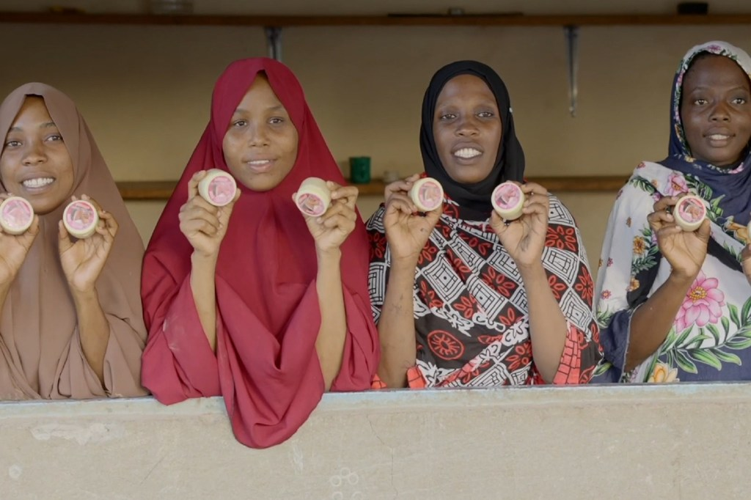
IFAD

Bidhaa za urembo zinatengenezwa kwa kutumia mwani. Ukulima wa mwani visiwani Pemba wachangamshwa na mradi wa IFAD na GEF.
Anachosema Kihaule tayari kimeanza kuonekana, kwa mfano Saumu na wanawake wenzake wanatengeneza mafuta ya kupaka mwili yatokanayo na mwani. Pia anaongezea na kipato kingine kutoka katika shughuli yake ya kuchora hinna. Makusanyo hayo si haba na sasa yanamleta karibu na ndogo yake ya kujenga nyumba yake, “Kwa hiyo sasa hivi nimepata pesa nimenunua angalau mabati kidogo ya kujengea.”
Na ni matumaini yake kwamba wengine wataiga mfano wake, "Nawashauri vijana wenzangu dunia nzima msikae tu majumbani kwa ajili ya kusubiri tu waume kuja kutusaidia. Kwa hiyo na sisi tunatakiwa tuchakarike. Na hata kupitia kilimo cha mwani tuchangamke kwa sababu sasa hivi kimekuwa ni kilimo kikubwa ambacho kinatuletea tija zaidi katika maisha yetu.”

